**Русский язык, 6 класс**

**Тема. Использование Ь как показателя грамматической формы повелительного наклонения глагола**

Цели: усвоить написание Ь в глаголах, совершенствовать умения и навыки определять глаголы в повелительном наклонении, правильно употреблять их в тексте

Материал к уроку

1. Повторить правило по таблице

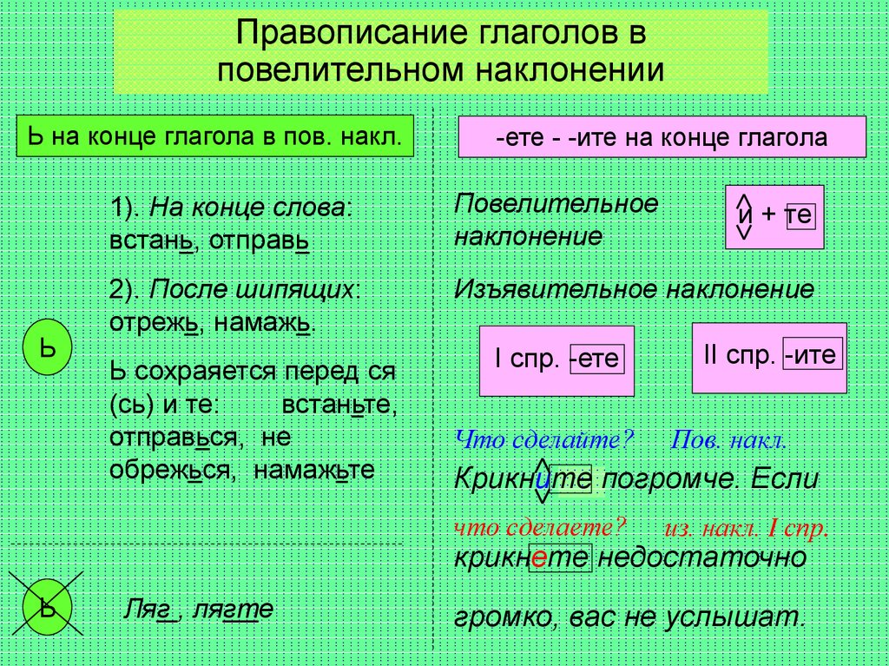

1. Выполнить упражнения 606, 608
2. **Домашнее задание**: упражнение 607